САНКТ-ПЕТЕРБУРГСКИЙ НАЦИОНАЛЬНЫЙ
ИССЛЕДОВАТЕЛЬСКИЙ УНИВЕРСИТЕТ ИТМО

Дисциплина: Фронт-энд разработка
ОТЧЁТ
по лабораторной работе № 2
Выполнил:
Цатинян Артём
Группа K3439
Проверил:
Добряков Д. И.
Санкт-Петербург
2026 г.

Цель работы
Подключить сайт бронирования столиков tablely, созданный в первой лабораторной работе, к имитации REST API. Реализовать получение данных и изменение бронирований средствами JavaScript и fetch, а также авторизацию пользователя.
Постановка задачи
Необходимо заменить демонстрационную работу с данными на взаимодействие с JSON-сервером. Каталог ресторанов должен формироваться по ответу сервера; зарегистрированный пользователь должен иметь возможность создавать, просматривать, изменять и отменять собственные бронирования.
Ход работы
1. Подготовка проекта
В отдельной ветке от первой лабораторной работы создан каталог lab2. При разработке сохранены страницы и стили первого проекта: каталог, вход, регистрация, страница ресторана и личный кабинет. Клиентский JavaScript разделён по назначению на модули взаимодействия с API, авторизации, каталога, страницы ресторана, личного кабинета и общих функций интерфейса.
Для имитации сервера использован json-server. Начальные данные находятся в seed.json: при первом запуске на их основе создаётся рабочий db.json. В нём хранятся рестораны, зарегистрированные пользователи и бронирования. Рабочий файл исключён из Git, чтобы локальные пользовательские данные не попадали в репозиторий.
2. Маршруты API
Сервер предоставляет публичный каталог ресторанов и защищённые операции для пользователя и его броней. Запросы отправляются через fetch, а ответы обрабатываются в общем модуле API. При ошибке сети или ответа сервера пользователю показывается сообщение.
Использованные маршруты:
• GET /api/restaurants — получение и фильтрация каталога;
• GET /api/restaurants/:id — получение данных ресторана;
• POST /api/register и POST /api/login — регистрация и вход;
• GET /api/me и POST /api/logout — получение текущего пользователя и выход;
• GET /api/bookings — список броней текущего пользователя;
• POST /api/bookings — создание брони;
• PATCH /api/bookings/:id — изменение брони;
• DELETE /api/bookings/:id — отмена брони.
3. Авторизация и доступ к данным
При регистрации сервер проверяет имя, адрес электронной почты и длину пароля. Перед сохранением пароль преобразуется с помощью scrypt и индивидуальной соли. При входе сервер проверяет пароль и выдаёт случайный токен. Клиент сохраняет токен на время вкладки и передаёт его в заголовке Authorization последующих запросов.
Сервер связывает токен с пользователем и проверяет принадлежность брони перед чтением, изменением или удалением. Сессии хранятся в памяти сервера и сбрасываются при его перезапуске: это ограничение демонстрационного решения.
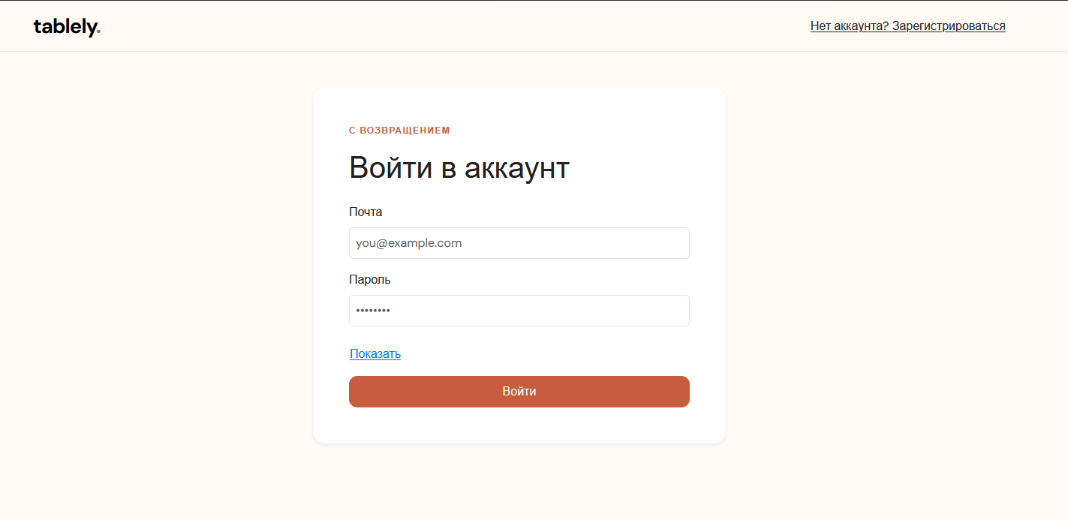
Рисунок 1 — Форма входа в аккаунт
4. Каталог ресторанов
При открытии главной страницы клиент запрашивает список ресторанов, а затем формирует карточки по данным ответа. Выбор кухни и района изменяет параметры запроса к серверу; фильтры работают одновременно. При отсутствии подходящих результатов отображается соответствующее сообщение.
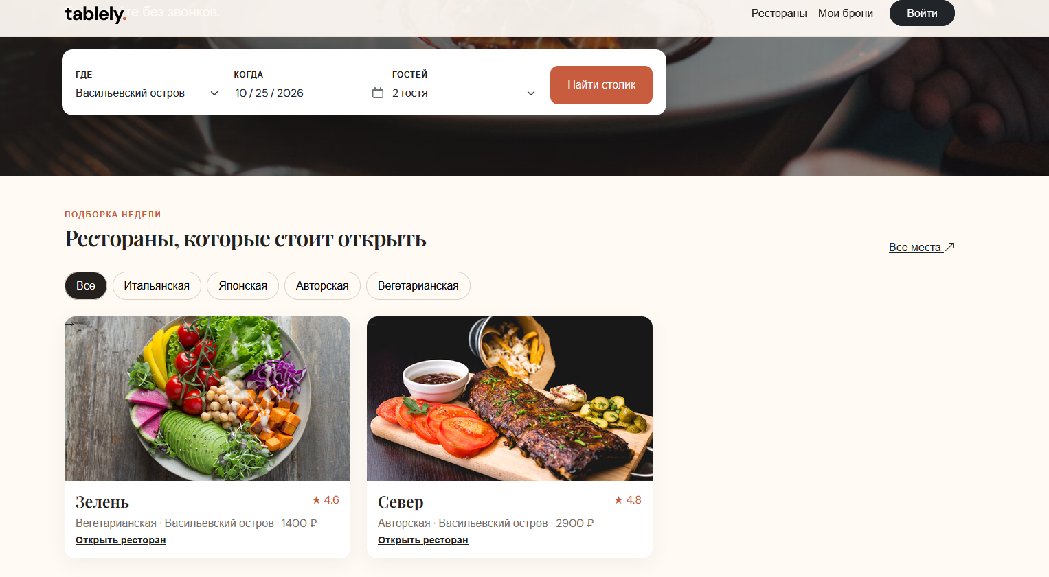
Рисунок 2 — Каталог с фильтрацией по району
5. Бронирование и личный кабинет
На странице ресторана отображаются описание, адрес, средний чек, блюдо и рейтинг, полученные по идентификатору ресторана. В форме выбираются дата, время и количество гостей. При отправке создаётся запрос POST; сервер проверяет дату, допустимые значения и наличие другой брони этого пользователя на то же время.
В личном кабинете пользователь видит свои бронирования. Для предстоящей брони доступны изменение и отмена: данные редактируемой записи загружаются в форму, затем сохраняются запросом PATCH; отмена выполняется запросом DELETE.
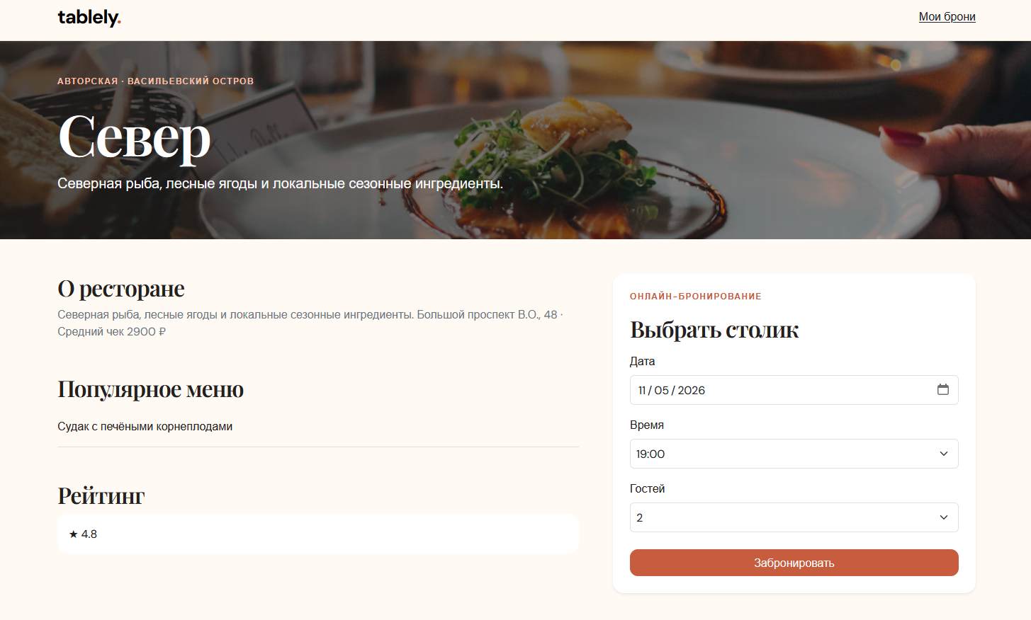
Рисунок 3 — Страница ресторана и форма бронирования
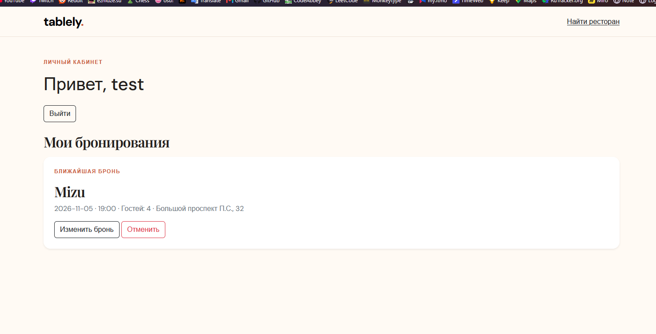
Рисунок 4 — Бронирование в личном кабинете
6. Проверка работы
Интеграционный тест API проверяет регистрацию, повторную регистрацию, вход с верным и неверным паролем, фильтрацию, создание и изменение брони, сохранение в файл, конфликт времени, отмену и выход. Отдельно проверяется, что другой пользователь не может получить или удалить чужую бронь.
Браузерный сценарий проверяет фильтрацию каталога, регистрацию, создание, редактирование и отмену бронирования, а также отсутствие горизонтального переполнения на мобильной ширине.
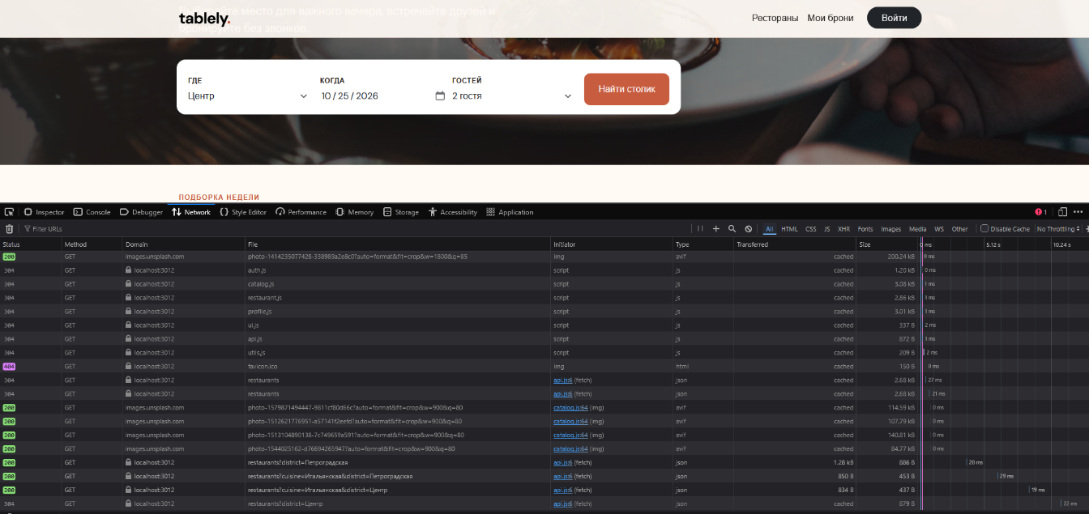
Рисунок 5 — Запросы к каталогу в инструментах разработчика
Вывод
В ходе работы интерфейс tablely был подключён к имитации REST API на базе json-server. Получение каталога, авторизация и управление бронированиями выполняются асинхронными запросами; сервер проверяет права пользователя и сохраняет изменения в JSON-файл. Получен практический опыт работы с fetch, HTTP-методами, обработкой ошибок и разделением клиентского и серверного кода.

